Методические рекомендации «Рисование пальчиками»
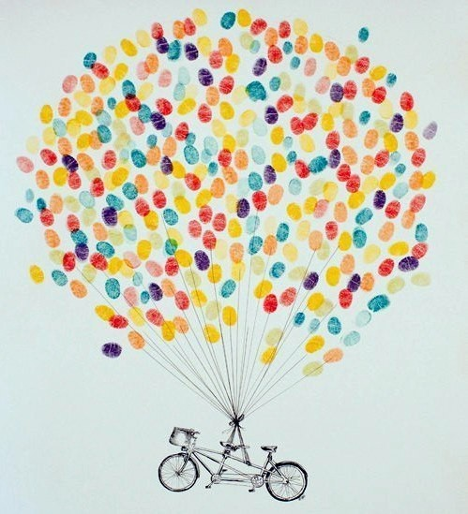
1. Перед началом работы с малышом готовят лишь то, что понадобится непосредственно на занятии. Первое условие успешного проведения занятий с детьми — все необходимое должно быть приготовлено заранее.
2. Продолжительность занятий — 5—20 минут и более, в зависимости от возраста, настроения и желания самого ребенка. Предлагать позаниматься можно только после двух лет, когда малыш уже понимает, что означают слова «давай полепим» или «давай порисуем».
3. Занятия индивидуальные.
4. Перед началом работы ребенок должен быть сыт и находиться в хорошем настроении.
5. Работа с красками проводится за письменным столом. Недопустимо использовать для работы с красками обеденный стол, так как ребенок с первого занятия рисованием должен понимать, что краски есть нельзя.
6. Водой не пользуемся, поскольку ребенок может разлить ее или выпить.
7. Перед началом занятия ребенку надевают фартук, предназначенный для занятий рисованием, и объясняют его предназначение.
8. Обязателен контакт «глаза в глаза», особенно при словесном общении.
9. На первом занятии ребенку показывают 1—2 краски (желтая, оранжевая или зеленая), объясняют, что это краски и их не едят.
10. Ребенку говорят, что краску можно достать руками из баночки, потрогать пальчиками.
11. Обязательно называют цвет краски, после чего предлагают лист бумаги и просят малыша «оставить след на ней».
13. После окончания занятия надо похвалить малыша.
14. В первые месяцы занятия проводятся не чаще одного раза в неделю, так как эмоциональная нагрузка на ребенка может быть велика.
17. После того как ребенок освоит навыки рисования, можно все необходимое оставлять на рабочем столе, чтобы при желании ребенка можно было без задержки начать работу. Дети любят работу с красками и просят родителей давать краски. Главное при этом, чтобы ребенок освоил основную последовательность действий: подготовка к рисованию, работа с краской, мытье рук.

